Programa: | PDF Password Remover v2.2
Protección: | UPX + Límite de 100 usos
Objetivos: | Desempakar y evitar la limitación
URL descarga: | http://www.verypdf.com/pwdremover
Dificultad: | Fácil
Herramientas: | OllyDbg 1.10 + PEiD 0.93 + UEdit32 + Import Reconstructor 1.6
Cracker: | SyXe'05 ... [hAcK-c0d3d] ... [CracksLatinos] | Fecha: 21-10-2005

Hola a todos..!!

Una vez más volvemos a la carga con una aplicación comercial de las que tanto nos gustan, en este caso se trata de PDF password Remover 2.2, de los últimos mensajes de la lista se pedía este programa para evitar los passwords de los archivos PDF's y creo que fue mi amigo k0rt el que pasó el link, yo lo vi ya que estaba por ahí, jeje.. y le eché un vistazo, mi sorpresa al ver que era un Trial de los que a nosotros nos gustan y ya estamos acostumbrados así que dije a este le haremos un tute ;-)

Lo primero de todo lógicamente es descargar e instalar el programa en cuestión, lo pondremos en "C:\Archivos de programa\PDF Password Remover v2.2" para tenerlo todos en el mismo sitio, luego abrimos su ejecutable winDecrypt.exe en el PEiD a ver que dice:

Es un UPX de los packers más sencillitos que podemos encontrarnos. El tema del desempakado no esconde ningún secreto: no esconde el OEP, no redirecciona la iat, no tiene ningún método antidebug, etc., o sea que el packer casi que se le cae sólo, de todas formas lo haremos manualmente con Olly, cargamos el .exe y estando parados en el EntryPoint vemos:

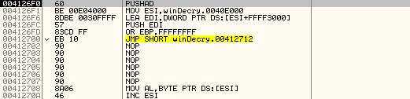

en el PUSHAD arranca el packer y empieza su trabajo, cuando lo termine ejecutará un POPAD que dejará los registros intactos, podemos usar el método del PUSHAD-POPAD para hallar el OEP pero es tan tan fácil que no hace ni falta, sólo tenemos que bajar con la ruedecilla del ratón hacia abajo y encontramos el salto al OEP, es este:

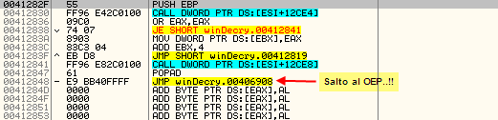

así que el OEP ya lo hemos encontrado está en :406908 donde apunta el salto, veamos que hay en esa posición de memoria, ponemos un BP en el salto y damos RUN, cuando pare lo ejecutamos con F7/F8 y vemos esto:

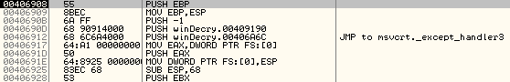

Es el típico inicio de un programa compilado en C++ luego veremos de qué versión se trata, de momento dumpeamos desde aquí con la opción "Rebuild Import" desactivada como siempre hacemos, luego abrimos el Import Reconstructor y elegimos el proceso de la lista, le ponemos los valores correctos:

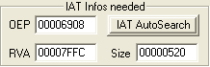

elegimos "Get Imports" y nos salen las funciones importadas, como he dicho antes no toca ni una así que está la tabla totalmente correcta, damos a "Fix Dump" y elegimos el archivo que acabamos de dumpear:

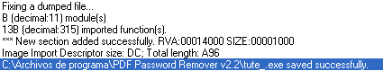

Allí nos dice que se creó correctamente el archivo tute_.exe (el dumpeado era tute.exe sin el guión bajo) bueno pues este archivo ya está desempakado ;-)) ya os dije que era muy pero que muy fácil de conseguir y veis que no os mentía.

Ahora que lo tenemos así ya podemos meterle mano con el Olly e incluso parchear si hiciera falta pues los bytes en disco coincidirán con los bytes en memoria, si lanzamos el programa normalmente nos encontramos esta nagscreen:

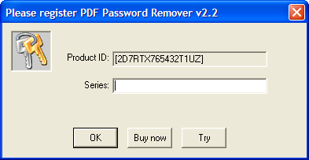

Si pulsamos el botón Try le estamos diciendo que queremos probar el programa, pero todavía no nos dejan tranquilos nos informan de lo siguiente:

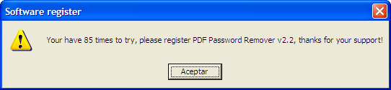

Pues eso nos dice el número de ejecuciones que nos quedan del período Trial, en este momento son 85, nos da 100 así que yo ya gasté 15, jeje.. bueno esto imagino que tendrá solución verdad? vamos a intentar arreglarlo, cerramos todos los mensajes, reiniciamos olly con Ctrl+F2 y damos RUN, aparecerá la primera nag que ya hemos visto en la imagen, antes de pulsar nada vamos a Olly y ponemos:

Esto hará que se detenga la ejecución cuando haga uso de esta APi, normalmente para cerrar ventanas y cuadros de diálogo los programas suelen llamarla bastante, en este caso también es llamada como se puede observar ya que Olly para aquí en la API:

Allí está al inicio de la api, esto no nos interesa, vamos retornando con Ctrl+F9 o bien con F8 hasta salir de la librería user.dll, estamos en esta parte:

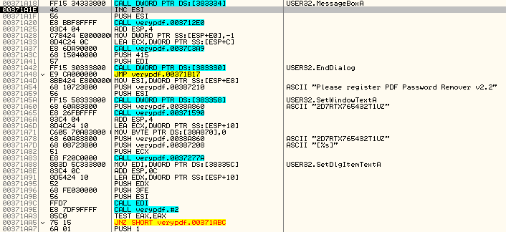

Asoma una referencia a MessageBoxA encargada de mostrarnos el segundo mensaje en el que nos informa del número de ejecuciones restantes, esto no es todo, si seguimos traceando superando el siguiente RET caemos nuevamente en user.dll, debemos ir traceando con Ctrl+F9 superando RET's, pasaremos por la MFC42.dll ni caso, seguimos hasta llegar a:

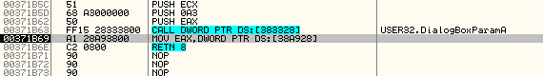

Vemos la referencia a DialogBoxParamA que es la responsable de la nag que nos sacó al inicio, el siguiente RET nos pone en el código del ejecutable que estamos estudiando:

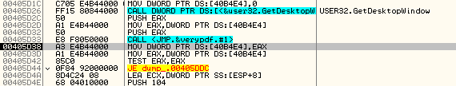

Ese salto a verypdf.dll es el que nos pone en dicha librería donde nos acribillan a mensajes y demás, si miramos por encima del CALL vemos esto:

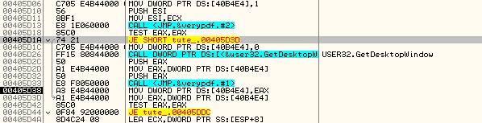

Un CALL que apunta precisamente a veripdf.dll y un salto condicional detrás que en caso de producirse evitaría que saque la nagscreen y el mensaje recordatorio de ejecuciones, muy pero que muy interesante sí señor, ponemos un HBP en dicho CALL y reiniciamos olly:

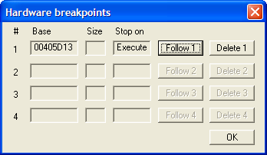

Ahí lo tenemos puesto para que pare al pasar por este CALL, lanzamos la ejecución con F9 y Olly para en este punto, vamos a entrar en el CALL a ver que encontramos de interesante en él:

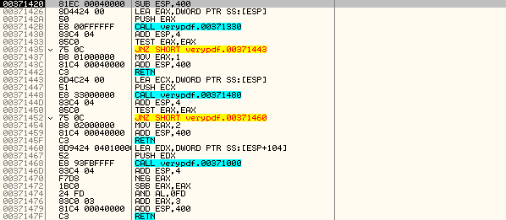

Este es el código de dicho CALL, como vemos no es demasiado, hay tres RET's con diferentes valores que puede tomar EAX en cada uno de ellos, a nosotros nos interesaría retornar con EAX==0 para que se ejecute el salto:

00405D1A 74 21 JE SHORT tute_.00405D3D

que evita que se visualice la nag, al final de la rutina vemos un "ADD EAX,3" que le suma 3 a este registro, así que para salir con EAX==0 deberá valer -3 en ese instante, de momento traceemos el CALL a ver que vemos:

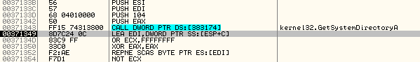

Obtiene el directorio de sistema, o sea donde tenemos instalado el window$, en mi caso la api retorna en [ESP+C] el path a "C:\windows\system32" y ahí no queda la cosa:

lo que va a hacer es evidente, se mete en el directorio de sistema donde busca el archivo "pwdremover.dat" jeje, más que significativo esto, además le siguen llamadas a OpenFile, _lopen, _lread y _lclose así que está claro que va a acceder al mismo y a leer su contenido, si miramos éste desde un editor hexa tipo UEdit32 veremos que sólo almacena un número ¿el de ejecuciones quizá? después de esto sale del CALL con EAX==1, hemos de recordar que estamos estudiando el CALL siguiente:

00405D13 E8 1E060000 CALL <JMP.&verypdf.#2>
y que debe retornar EAX==0 ok? dentro del mismo encontramos 3 subcall, pues bien el que se encarga de leer el contenido del archivo "pwdremover.dat" es el primero de ellos, como salimos con EAX==1 salta y evita el "MOV EAX,1" y el RET que nos saca:

0037142B E8 00FFFFFF CALL verypdf.00371330
00371430 83C4 04 ADD ESP,4
00371433 85C0 TEST EAX,EAX
00371435 75 0C JNZ SHORT verypdf.00371443
00371437 B8 01000000 MOV EAX,1
0037143C 81C4 00040000 ADD ESP,400
00371442 C3 RETN

Esto quiere decir que saltamos en :371435 y llegamos a :371443 donde encontramos el segundo CALL:

00371448 E8 33000000 CALL verypdf.00371480
0037144D 83C4 04 ADD ESP,4
00371450 85C0 TEST EAX,EAX
00371452 75 0C JNZ SHORT verypdf.00371460
00371454 B8 02000000 MOV EAX,2
00371459 81C4 00040000 ADD ESP,400
0037145F C3 RETN

Vemos que el código es similar sólo que ahora es un "MOV EAX,2" es evidente que deberemos saltar en :371452 para evitarlo (recordar que es EAX==0 el retorno válido) así que entraremos en el CALL a ver que ocurre dentro, pues parece que está revisando el contenido del archivo "pwdremover.dat" y como no le gusta nos saca fuera rápidamente con EAX==0 lo que hará que no salte en :37142 y quede un retorno final de EAX==2 que indicará que algo no fue bien ;(

Podríamos parchear el código original de la dll por este otro:

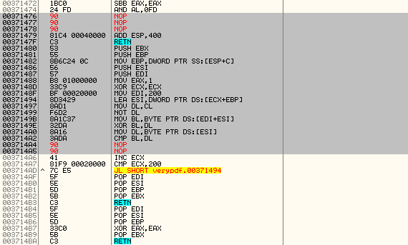

Esto aseguraría que el CALL retornara siempre EAX==1 que es lo que nos interesa en este subcall, luego además nopeamos el "ADD EAX,3" que no nos gusta nada, miramos y nos damos cuenta de que llegamos con EAX==0 justo antes de sumarle las 3 unidades así que con el nopeo quedará este valor que ya nos va bien como retorno de la función. Perfecto, vamos a parchear...

pues vaya la dll también está empakada con UPX, no sería gran rival ya que es muy sencillito y aprendimos a desempakar dlls con [Juan Jose] un saludo amigo ;-) pero no obstante vamos a ser más eficientes, probaremos poner un BP común en la primera instrucción del CALL que queremos parchear, o sea aquí:

00371420 > 81EC 00040000 SUB ESP,400 ;Aquí el BP..!!
00371426 8D4424 00 LEA EAX,DWORD PTR SS:[ESP]

Y dejar correr la aplicación, no sin antes reiniciar Olly con Ctrl+F2, pues bien nos damos cuenta de que sólo se pasa una vez por este CALL lo que nos da la posibilidad de parchear el .exe ya desempakado con sólo falsear el valor de retorno en EAX o incluso el salto en:

00405D13 E8 1E060000 CALL <JMP.&verypdf.#2>
00405D18 85C0 TEST EAX,EAX
00405D1A 74 21 JE SHORT tute_.00405D3D

que es donde se llama a toda la rutina de comprobación, esto estaría bien porque nos ahorraría el trabajo de desempakado de la librería que aunque sencillo no es menos trabajo, entonces podríamos comenzar cambiando la zona a anterior por esta otra:

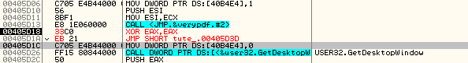

Esto lo hacemos repito porque sólo hemos visto una llamada a la rutina, si hubiera más sería absurdo hacer esto porque las demás llamadas retornarían un valor erróneo y deberíamos parchear cada vez el retorno llegando a ser cansado también de hacer.

Guardamos los cambios y lo salvamos como tute_1.exe por ejemplo, lo ejecutamos y entramos sin la nag, jeje.. vamos muy bien tampoco aparece el mensaje informativo del número de ejecuciones ni tampoco al abrir un PDF aparece este mensaje:

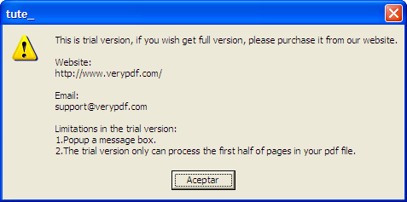

Que por su puesto sí aparecía en la versión Trial, esto quiere decir que el programa se comporta como si estuviera registrado ;-) y encima evitamos meternos con la dll, matamos dos pájaros de un tiro entonces, el botón Register también ha desaparecido del cuadro principal así que todo apunta a que el parche es bueno, resta decir que el programa queda totalmente "registrado" de esta manera, eso sí no hay nada como encontrar un serial válido para el programa en cuestión así que vamos a ello...

Lo primero que haremos será localizar y aislar la rutina de verificación del serial, mucho nos puede ayudar en este caso que tenga mensaje de error al introducir un serial no_válido, miraremos si este muestra alguno, introducimos nuestro nombre seguido de un serial cualquiera pulsamos "OK" y bouuuuuuuuum...

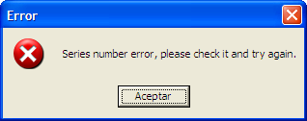

Pues sí que tiene mensaje de error, por aquí atacaremos, pongamos un BP primero:

Ponemos este BreakPoint antes de reintroducir el serial, cuando lo hayamos puesto entonces sí nos vamos al cuadro de registro y aceptamos, automáticamente olly para en user32.dll lo que indica que se está haciendo uso de esta api, retornamos con Ctrl+F9 y el mensaje aparecerá en pantalla, lo aceptamos y retornamos a Olly nuevamente pero mirad donde caemos es una zona muy interesante:

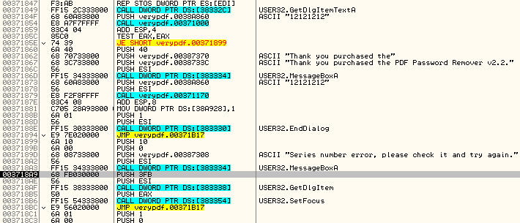

Vemos una llamada inicial a GetDlgItemTextA donde recoge el serial del cuadro de registro, poco después aparecen ambas cadenas la de error y la de felicitación, lo que hace que se visualice una u otra es esta CALL:

00371854 E8 A7F7FFFF CALL verypdf.00371000
00371859 83C4 04 ADD ESP,4
0037185C 85C0 TEST EAX,EAX
0037185E 74 39 JE SHORT verypdf.00371899

Ese salto condicional JE es muy importante porque de él depende el mensaje que veremos (error o felicitación) este salto está controlado por el CALL que tiene justo delante y que no es más que una llamada a la rutina de verificación, ya la tenemos localizada y aislada, ahora la estudiaremos a ver si se le puede sacar un serial válido, estudiaremos el algoritmo eso sí por encima para ver como trabaja y que restricciones tiene, pondremos un BP en :371854 para comenzar a estudiar el CALL_verificador del serial que es precisamente el de esta posición de memoria, una vez paremos por el BP entramos con F7 y a tracear se ha dicho atentos a todo lo que veamos, para tenerlo más claro aportaré una imagen donde recoge el código del CALL_verificador donde estamos traceando ahora, como se ve no es mucha cosa, un par de Subcalls donde hace algunas cosillas y tres salidas distintas dos con EAX==0 (flag de error) y la tercera que pone un valor en AL (0 ó 1) en función del resultado de la comparación entre CL y 26h, con esto ya tenemos el esquema principal de la rutina, ahora como digo la tracearemos en busca de datos más tangibles con los que trabajaremos e iremos formando nuestro serial válido, de momento como digo aportaremos una imagen que vale más que mil palabras ;-)

/ver pág. siguiente/
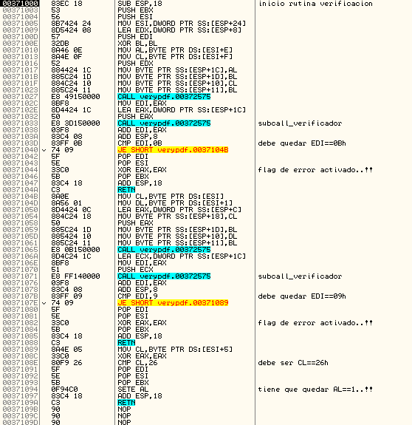

Ahí está a grandes rasgos detallado lo que hace la rutina, los puntos calientes están en :371040 , :37107B y :371008E, debemos superar todas estas comprobaciones para llegar a la comparación entre CL y 26h con opciones, así que introducimos un serial y a trabajar se ha dicho, pondremos de momento este:

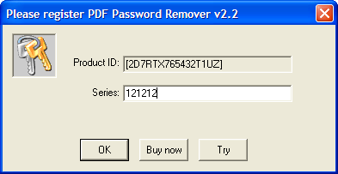

Y aceptamos pulsando el botón "OK" Olly salta en el CALL_verificador debido al BP que antes le pusimos:

entramos con F7 y a tracear con cuidado, llegamos al primer punto clave:

00371033 E8 3D150000 CALL verypdf.00372575 ; subcall_verificador
00371038 03F8 ADD EDI,EAX
0037103A 83C4 08 ADD ESP,8
0037103D 83FF 0B CMP EDI,0B ; debe quedar EDI==0Bh
00371040 74 09 JE SHORT verypdf.0037104B

Superamos el CALL y vemos que nos dejó EAX==0 ¿? quizá no le gustó la longitud del serial, repetimos la jugada pero con un serial más grande por ejemplo 121212-121212 pero sigue siendo lo mismo, lo pondremos todavía más grande 121212-121212-121212 y nos deja EAX==1, ya va cambiando algo, entramos en el subcall para ver de donde saca este valor y así entendamos quizá que es lo que debemos poner, el valor lo lee aquí:

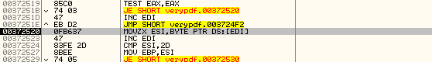

De ahí obtiene el 1 que luego pasa a EAX y que a la postre será el retorno de la función, si hacemos un "Follow in Dump->Memory Address" descubrimos de donde lo lee:

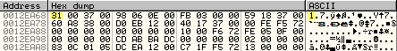

Ahí lo tiene guardado en [12EA68] y es de donde lo va leyendo pero ¿quién lo pone en esta posición de memoria? poniendo un BPM en la zona lo descubrimos también:

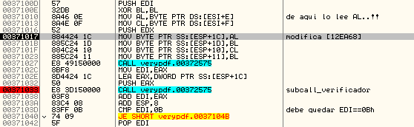

Vemos que lo rellena poco antes del primer subcall_verificador y lo más interesante es que AL toma este valor justo unas líneas por encima de [ESI+E] ponemos un BP en esta instrucción y cuando pare hacemos un "Follow in dump->Memory Address" para ver de donde lo está leyendo, nos encontramos con esto:

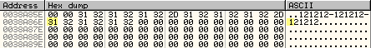

el byte que remarqué en amarillo es el que está leyendo y corresponde con el 15º dígito de nuestro serial, por lo que parece que el EAX==1 lo saca de esta posición, para estar seguros de ello modificaremos esta posición del serial y miraremos el valor de EAX a la salida del primer subcall_verificador, ponemos como serial 121212-121212-621212:

veamos cuanto vale EAX:

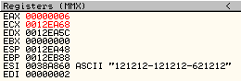

jeje, parece que le hemos pillado verdad? esta posición del serial parece que influye directamente en el valor de retorno de este Subcall, pero para obtener EAX==0Bh que deberemos poner un 11 ocupará dos posiciones y no una ¿? este es el enigma a desvelar, si le pongo la "B" como si fuera hexadecimal retorna EAX==0 así que la clave está en buscar la manera de que retorne EAX==0Bh sabiendo que el 15º dígito influye directamente en este resultado, quizá haga una suma entre dos posiciones ¿? esto lo iremos viendo sobre la marcha porque yo todavía no lo he resuelto lo hago a medida que escribo así que veremos que es, de momento fijémonos bien en una cosa que se nos está pasando por alto:

00371027 E8 49150000 CALL verypdf.00372575 ;Ojito a este CALL
0037102C 8BF8 MOV EDI,EAX ;EDI toma el valor de EAX
0037102E 8D4424 1C LEA EAX,DWORD PTR SS:[ESP+1C]
00371032 50 PUSH EAX
00371033 E8 3D150000 CALL verypdf.00372575 ;subcall_verificador
00371038 03F8 ADD EDI,EAX ; suma a EDI el valor de EAX
0037103A 83C4 08 ADD ESP,8
0037103D 83FF 0B CMP EDI,0B ;debe quedar EDI==0Bh
00371040 74 09 JE SHORT verypdf.0037104B ;tiene que saltar aquí..!!

Esto es!!! lo tenemos delante y no nos hemos fijado, mirad el CALL que hay en :371027 ¿que creéis que hace? pues dejar en EAX el valor del dígito que hay en la 16ª posición del serial, jeje.. y este valor lo pasa a EDI que se lo guarda, veamos un ejemplo:

Serial: 121212-121212-931212

el que remarco en amarillo es el dígito que va a leer en este CALL, ponemos un BP en él y lo pasamos con F8, a la salida miramos los registros (EAX en particular)

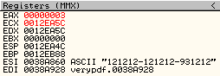

jejeje.. vemos como quedó EAX==3 que es el valor del 16º dígito de nuestro serial, este valor lo almacena en EDI y no lo pierde, luego se mete en el CALL de :371033 donde pone en EAX el valor del 15º dígito y se lo suma a EDI que almacena el valor del 16º, el resultado lo compara con 0Bh i sea que lo que está mirando es que:

dígito_15 + dígito_16 = 0Bh (11 decimal)

hagamos la prueba nosotros mismos, vamos a poner dos valores que sumados den 11d por ejemplo el 9 y el 2 e irán en las posiciones 15 y 16 respectivamente en nuestro serial:

Serial: 121212-121212-921212

estos dos dígitos ya suman 11, introducimos el key y aceptamos, la salida del primer CALL deja EAX==2 perfecto, pasa a EDI este valor que lo guarda, en el siguiente CALL deja EAX==9 jeje.. y suma este valor a EDI dejando lógicamente EDI==0Bh y salta ;-)

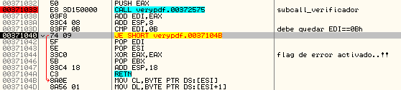

Ya tenemos pasada la primera restricción, quedan más.. vemos que se mete en un CALL poco después y compara EDI con 9 si no es así adiós:

Esto es otra restricción que deberemos pasar, debemos encontrar lo que está verificando, con el mismo serial de antes 121212-121212-921212 veremos que valor de retorno deja en al registro EAX a la salida del CALL de :371071 y así nos haremos una idea de lo que está buscando y donde lo está haciendo claro, lo que busca sabemos que es un 9, veamos:

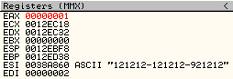

un 1, pero en nuestro serial hay demasiados unos como para saber a qué posición se refiere, lo que haremos es ir variando los unos por otros valores hasta encontrar justo la posición que mira, pues mira por donde que el primero que cambio es el que busca, jeje.. en este caso es el primer dígito y quiere un 9 allí, cambiamos el serial por:

921212-121212-921212

En amarillo las posiciones que va verificando, con este serial veamos si pasa la restricción ahora poniendo un BP en el segundo salto, no se produce porque EDI==0Bh, claro hombre está mirando otra pareja de dígitos, creo que son el 1º y el 2º que suman 11 justo el valor de EDI, reajustemos la pareja de manera que sumen 9 ambos dígitos:

721212-121212-921212

Y probamos con él:

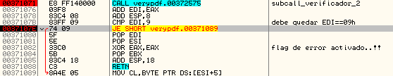

ahora sí que salta, ha sumado los dos primeros dígitos y el resultado debe ser igual a 9, esta es la segunda restricción del serial:

dígito_1 + dígito_2 = 09h (9 decimal)

Y nos queda una última restricción en esta línea:

0037108E 80F9 26 CMP CL,26 ;debe ser CL==26h

Necesitamos saber a qué hace referencia Cl en este momento, la respuesta está por encima justo en esta línea:

00371089 8A4E 05 MOV CL,BYTE PTR DS:[ESI+5]

nos situamos sobre ella y hacemos "Follow in Dump->Memory Address" a ver de donde recoge su valor CL:

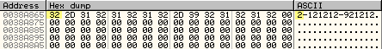

Lee justamente el 6º dígito, el valor 26 corresponde al dígito "&" así que cambiamos el "2" que hay allí por este, el serial quedará de esta manera:

72121&-121212-921212

Como termina el CALL_verificador ya que llegamos al RET suponemos que no habrá nunguna restricción más en cuanto al serial se refiere, de todos modos vamos a tracear un poco viendo los valores que maneja y demás, las dos primeras restricciones las pasamos ya de antes nos queda saber si en la tercera habrá alguna sorpresa de última hora o algo así, para evitar sustos traceamos el código viendo los valores que mueve y demás así nos aseguramos de hacer el trabajo bien hecho.

Como digo superamos las dos primeras restricciones sin problemas, llegamos a la tercera y presumiblemente la última de ellas:

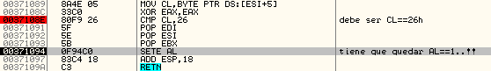

Llegamos con AL==26h fenomenal, llegamos al "SETE AL" que lo que hace es poner AL==1 en caso que esté activo el FLAG_ZERO, como la comapración enter CL y 26 resultó ser cierta activó este flag que ahora verifica dejando entonces AL==1 como se puede observar:

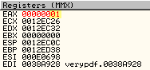

Ahí está AL==1 como debe de ser, jejeje.. este es el flag de éxito y lo tenemos activado, con este valor retornamos de la función y le indica al programa Serial_válido, superados todos los obstáculos damos RUN y...

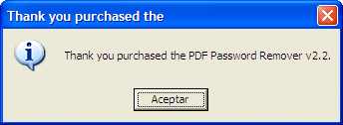

nos da las gracias ;-DDD trabajo resuelto amigos...

También he de decir que hay inifinidad de seriales válidos, es una rutina un tanto venévola y nos deja bastante margen de movimiento para crear un KeyGen fácilmente, ejemplos de seriales válidos serían por ejemplo:

72124&457-457983
72121&-121212-921212
... etc ...

Y así una lista interminable..!!

Y hasta aquí llegamos en el día de hoy, espero que os haya gustado el tute tanto como a ami escribirlo y compartir con vosotros una experiencia de cracking, como siempre agradecer su apoyo a toda la lista de CracksLatinos sin excepción alguna, todos son grandes personas y en especial para mis amigos k0rt, Ricardo, [ZekkT], +NCR, [Juan Jose], Dan, kaos_xlro, bet0x y también para Morales, Shadow&Dark, Solid y como digo TODOS los demás, un saludo a todos y hasta la próxima..!!

Sugerencias, dudas, consultas o lo que sea me podéis escibir a mi dirección de email:

syxe00@yahoo.es

